高三年级生物 第10-12课时

**实验探究专题**

测试题

**基础题**

**时间:20分钟 总分50分**

一、单选题: （共20分，每题4分）

1. 下列关于探究酶特性的实验，叙述正确的是

A．无机催化剂作对照探究酶的高效性

B． 选过氧化氢酶探究温度影响酶活性

C． 用碘液检测蔗糖和淀粉水解来探究淀粉酶专一性

D． 将酶和底物混合后调节PH来探究PH影响酶活性

|  |  |
| --- | --- |
| 玻璃瓶 | 氧含量 |
| 甲 | 4 mg |
| 乙 | 5.2 mg |
| 丙 | 3.3 mg |

2.将编号为甲、乙、丙的三个相同透光玻璃瓶放入池塘水深0.5 m处，装入等量含有浮游植物的池塘水。甲瓶立即测定并记录水中氧含量，乙、丙瓶均密封，丙瓶装入不透光袋中，与乙瓶一同放回水深0.5 m处，24 h后测定并记录水中氧含量，得到表中结果。下列相关分析，正确的是

A.24 h后乙瓶中的二氧化碳含量高于开始时

B.丙瓶浮游植物的线粒体中没有ATP产生

C.乙瓶浮游植物24 h光合作用产生的氧量为1.9mg

D.乙瓶与甲瓶的氧含量差值为浮游植物呼吸消耗量

3. 龙须菜是生活在近岸海域的大型经济藻类，既能给海洋生态系统提供光合产物，又能为人类提供食品原料。某小组研究CO2浓度和光照强度对龙须菜生长的影响，实验结果如下图所示。已知大气CO2浓度约为0.03%，实验过程中温度等其他条件适宜，下列相关说法 错误的是

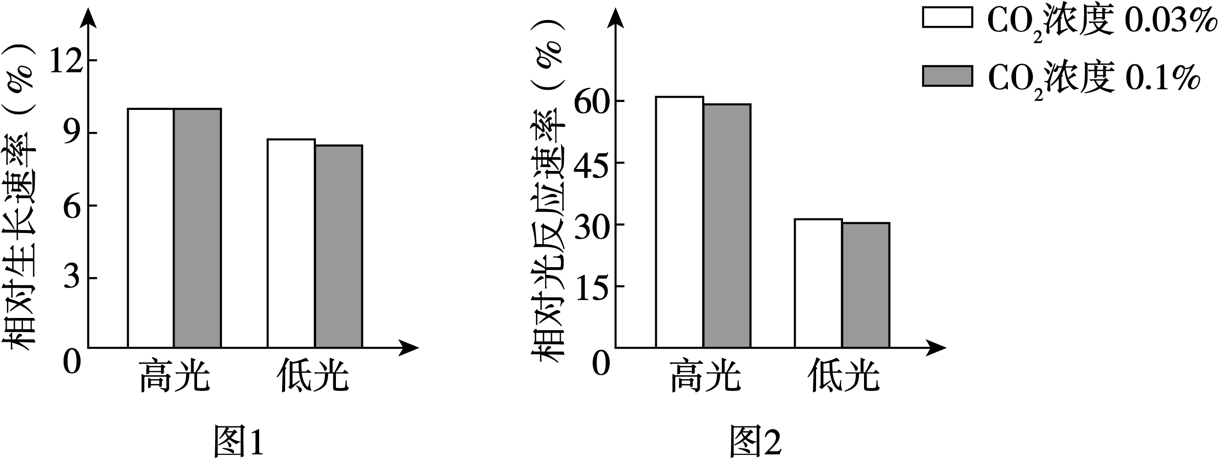

A.实验中CO2浓度为0.03%的组是对照组

B.增加CO2浓度能提高龙须菜的生长速率

C.高光照强度下光反应速率快从而使龙须菜生长较快

D.选择龙须菜养殖场所时需考虑海水的透光率等因素

4. 研究人员利用不同浓度的秋水仙素溶液处理处理蚕豆和玉米根尖，实验结果如下表。有关叙述不正确的是

|  |  |  |
| --- | --- | --- |
| 秋水仙素质量分数（%） | 蚕豆染色体变异率（%） | 玉米染色体变异率（%） |
| 0.01 | 3.32 | 2.34 |
| 0.05 | 4.66 | 3.60 |
| 0.10 | 6.50 | 4.64 |
| 0.15 | 9.22 | 5.52 |
| 0.20 | 10.37 | 5.77 |

A．染色体变异包括结构变异和数目变异

B．秋水仙素通过抑制纺锤体的形成使细胞染色体数目加倍

C．蚕豆根尖细胞染色体变异率随秋水仙素浓度增大而增大

D．玉米比蚕豆对秋水仙素的反应更敏感

5. 桦尺蠖体色由一对等位基因控制。为研究环境对桦尺蠖体色的影响，选择大量消耗燃煤的工业污染区和非污染区，对不同体色的桦尺蠖进行两次捕获和统计。结果如图所示，相关分析正确的是

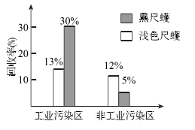

A.本研究中采用样方法进行调查来获得相关的数据

B.位于两个不同区域的桦尺蠖的浅体色基因频率相近

C.结果支持桦尺蠖借助与环境相似的体色逃避天敌

D.结果可以说明地理隔离是产生新物种的重要原因

二、简答题：（共30分）

6. （16分）为探究灵芝多糖对小鼠免疫功能的影响，科研人员做了如下实验：

（1）配制4组灵芝多糖溶液，分别为低、中、高和最高剂量组。将实验小鼠平均分组，每组10只，每天按20ml/千克体重灌胃灵芝多糖溶液。

对照组的处理是 。

（2）30天后，测量实验小鼠的各项指标。

① 测量并计算胸腺指数和脾指数（脏器／体重比值）。

② 测定溶血空斑数：溶血空斑技术是一种用来测定B淋巴细胞数量和分泌抗体功能的体外实验方法。具体操作为：将绵羊红细胞作为__________注射到小鼠腹腔，4天后取其脾脏用__________处理并制成细胞悬浮液，与已知浓度的绵羊红细胞溶液混合，倾倒于琼脂薄层上，放入_______________培养箱中恒温培养，计数溶血空斑数。

③ 测定迟发型变态反应（DTH）指数：DTH的发生与抗体无关，与T细胞介导的免疫功能强度正相关。

（3）实验结果如下：

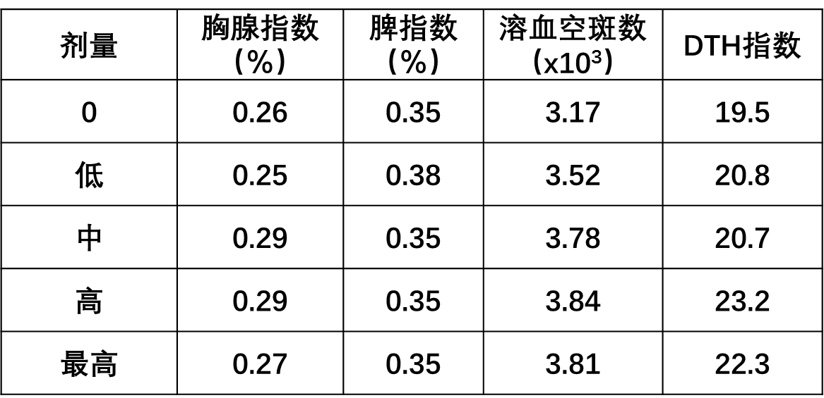

结果显示：

不同剂量的灵芝多糖溶液对小鼠的脾指数、胸腺指数的影响 。

对小鼠淋巴细胞增殖影响最显著的是 剂量组。

（4）综上所述，灵芝多糖通过提高正常小鼠的 功能而提高机体免疫力。本实验所用小鼠均为健康小鼠，若能增设 的模型组，能更充分证明灵芝多糖对免疫功能的增强作用。

7.（14分）为研究脱落酸（ABA）对植物开花的影响，研究者以拟南芥为材料进行相关实验，请回答问题。

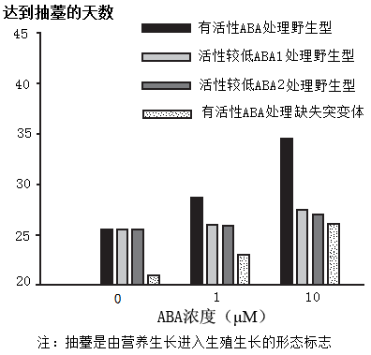（1）ABA作为植物激素，与其他激素共同对植物的生命活动起 作用。

（2）为探究ABA对植物开花的影响，研究者进行的实验处理方法及结果如右图所示。实验结果表明：

①随着ABA浓度的增加，抽薹天数明显延长的是哪些植株？ 。

②用不同浓度活性较低的ABA处理野生型植株，发现 。

③据图分析，拟南芥缺失突变体在体内可能无法正常合成 。

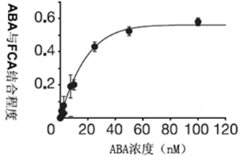（3）FCA（也称开花时间控制蛋白A）与植物开花密切相关。研究者将FCA蛋白与有活性的ABA（ABA结构决定其活性）进行体外结合实验。实验结果（如右图）显示，ABA与FCA蛋白结合存在饱和现象，其原因是 。

（4）FY蛋白可与FCA结合形成FCA-FY复合物，具有促进植物开花的作用。为研究ABA对FCA-FY复合物的影响，研究者进行了如下实验：

|  |  |  |  |
| --- | --- | --- | --- |
| **实验分组** | **各组加入的物质** | | **FCA-FY复合物的活性(%)** |
| ① | 各组均加入等量FCA-FY复合物 | 等量蒸馏水 | 100 |
| ② | 无活性的ABA | 93 |
| ③ | 有活性的ABA(25nM) | 73 |
| ④ | 有活性的ABA(100nM) | 67 |
| ⑤ | 有活性的ABA(500nM) | 18 |

此实验中加入无活性的ABA作为一个对照组的目的是 。 根据实验结果推断，ABA对植物开花起 作用。

（5）奥运期间，北京市有百万盆鲜花陆续开放。为了延长植物的开花期，园艺工作者做了一些工作。借鉴以上实验，推测他们所做的工作可能是

。

**参考答案:**

**1-5：ACBDC**

**6.（16分，每空2分）**

**(1)每天灌胃等量蒸馏水(清水)**

**(2)② 抗原 胰蛋白酶 二氧化碳和空气**

**(3)不显著 高**

**(4)细胞和体液免疫 免疫低下**

**7. (14分，除特殊注明外，每空2分)**

**（1）调节（或调控）（1分）**

**（2）①用有活性ABA处理的野生型植株和突变体植株（缺一个得1分）**

**②随浓度增加，植物抽薹时间稍有延长，但影响不明显 ③ABA**

**（3）FCA蛋白数量有限**

**（4）排除ABA自身结构对实验的干扰； 抑制（1分）**

**（5）对鲜花植株施加脱落酸**

**拓展题**

**时间:20分钟 总分50分**

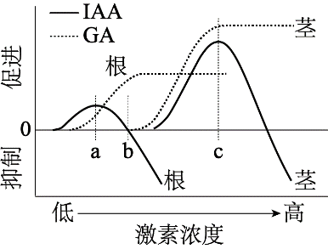一、单选题: （共25分，每题5分）

1.右图是植物激素生长素（IAA）和赤霉素（GA）对拟南芥根和茎生长的影响。据图作出的分析，正确的是

A.相对根而言，茎对IAA和GA更敏感

B. IAA浓度为b时，根不生长

C. IAA浓度大于c时，茎的生长受抑制

D.仅IAA表现出两重性，GA无两重性

2. 油菜素甾醇（BR）是一种能促进植物茎秆伸长和细胞分裂的植物激素，下图

为BR合成的调控机制。下列描述不正确的是

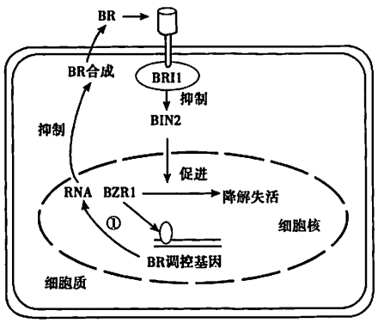A．油菜素甾醇和生长素协同促进植物茎秆伸长

B．BR浓度升高时，会使BZR1的降解速度加快

C．胞内BR的合成速度受胞外BR的反馈调节

D．BR调控基因发生突变可能导致植物矮化

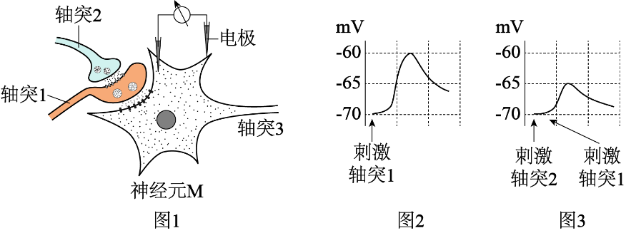3.研究突触间作用关系时，进行如图1实验，结果如图2、3。下列分析正确的是

A.轴突1释放的递质可引起Na+快速流出神经元M

B.轴突1、2释放的递质均可改变突触后膜的离子通透性

C.轴突2释放的递质直接抑制神经元M产生兴奋

D.轴突1释放的递质能与轴突2和神经元M的受体结合

4.蛞蝓既取食牧草A也取食牧草B。为研究牧草间的竞争和蛞蝓的捕食对牧草A存活的影响，生态学家在牧场内选择多个样方进行实验，实验处理及结果如下图所示。据此作出的分析，合理的是

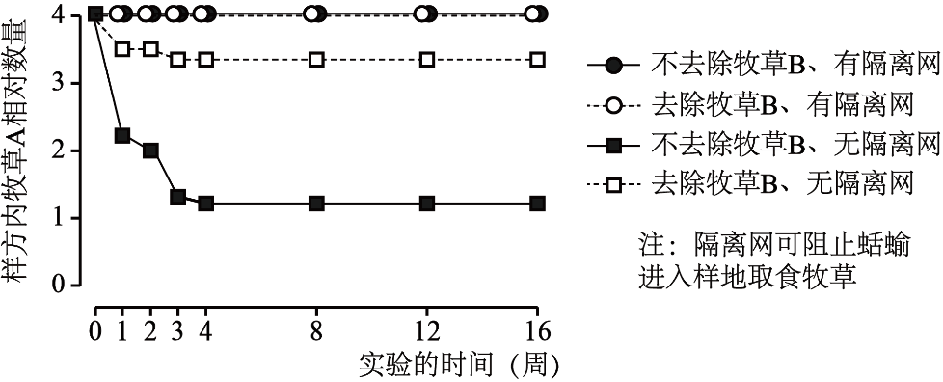

A.该牧场的群落仅包括牧草A、B和蛞蝓三种生物

B.应选取牧草生长状况差异较大的不同样方进行实验

C.没有蛞蝓捕食条件下，竞争对牧草A存活影响显著

D.去除样方中的牧草B减少了蛞蝓对牧草A的取食

5.研究者使用稳定同位素18O标记水和碳酸盐/碳酸氢盐中的氧，加入三组小球藻培养液中，记录反应起始时水和碳酸盐/碳酸氢盐中18O的比例，光照一段时间后，分别检测小球藻释放的氧气中18O 的比例，实验结果如下表所示。下列相关叙述，不正确的是

|  |  |  |  |  |
| --- | --- | --- | --- | --- |
| 组别 | 水中18O的比例（%） | HCO3-和CO32-中18O的比例（%） | 反应时间（min） | 释放的O2中  18O的比例（%） |
| 1 | 0.85 | 0.41 | 45 | 0.84 |
| 2 | 0.85 | 0.55 | 110 | 0.85 |
| 3 | 0.85 | 0.61 | 225 | 0.85 |

A.小球藻光合作用所需的CO2可由HCO3-和CO32-提供

B.HCO3-和CO32-中18O的比例不同导致放氧速率不同

C.释放的O2中18O的比例不受光合作用反应时间影响

D.释放的O2中18O比例与水相近，推测氧气来自于水

二、简答题：(共25分)

6.(14分)科研人员利用B、L两个品系的大鼠进行肝移植实验，统计手术后的大鼠生存率，得到如图1所示的实验结果(移植关系用“供体→受体”表示)。

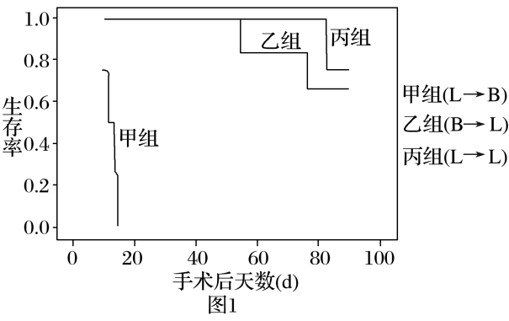(1)在不同品系的大鼠间移植肝脏时，供体肝作为______会诱导受体大鼠产生________细胞，大量裂解供体肝细胞，产生免疫排斥反应，导致受体大鼠死亡。而有些大鼠上述反应不明显，出现“免疫耐受”。

(2)丙组结果说明________________________

__________________。由实验结果分析，_____组大鼠肝脏移植后出现了“免疫耐受”。

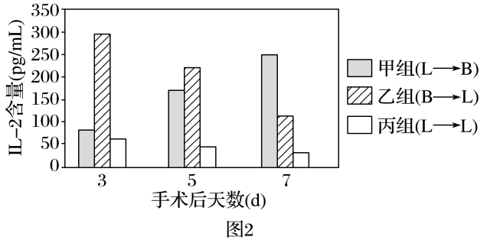(3)为进一步研究“免疫耐受”机理，科研人员测定了上述三组大鼠血清中淋巴因子IL－2的含量，结果如图2所示。

①据图分析，甲组大鼠在第3～7天IL－2的表达量显著增高与该组大鼠出现反应相一致，推测IL－2能够________甲组大鼠T细胞的增殖和分化。

②乙组大鼠在第3～5天IL－2表达量很高，并且发现大量T细胞的凋亡。由此推测，乙组大鼠手术后3～5天高表达量的IL－2的作用是_________________

_____________，从而建立“免疫耐受”。

③一种验证上述推测的方法为：用______________的L品系大鼠重复乙组实验，并与甲、乙两组大鼠的生存率进行比较。

7.（11分）轮状病毒（RV）是引起婴幼儿腹泻的主要病原体之一，其主要感染小肠上皮细胞，从而造成细胞损伤，引起腹泻。有专家指出物质X可以预防轮状病毒感染，为了验证物质X的作用，研究者计划用新生小白鼠做实验。

实验材料：生长发育状况相同的健康的出生3天的小白鼠30只。试验前大便轮状病毒检测为阴性。RVRV流行高峰期腹泻患儿。（注：给药方式和给药剂量不作具体要求。）

实验思路如下：

①取生长发育状况相同的健康的小白鼠30只，随机分成数量相等的三组，分别编号为甲、乙、丙。

②分别给甲组______________________________，乙组和丙组每只小白鼠注射等量的生理盐水。

③将甲、乙、丙三组小白鼠置于相同且适宜的条件下饲养。一段时间后，_________

__________________________________，丙组不作处理。

④将甲、乙、丙三组小白鼠置于相同且适宜的条件下饲养。一段时间后，观察并记录小白鼠的患病情况，统计并分析各组小白鼠的患病率。

（1）完善上述实验思路,填写在线上空白处。

（2）请设计一张用于记录实验结果的表格。（注：表格用于记录每组的发病情况等，不记个体；表格名称不作要求）

（3）请预测实验结果并得出结论：

**参考答案:**

**1-5：DBBDB**

**6. （14分，每空2分）**

**(1)抗原　 效应T**

**(2)同品系大鼠间肝移植几乎不发生免疫排斥　 乙**

**(3)①促进　 ②诱导T细胞凋亡 ③IL－2合成缺陷**

**7.（11分，每空2分，表格:5分）**

**（1）②每只小白鼠注射适量且等量的物质X**

**③给甲、乙两组小白鼠注射适量且等量的轮状病毒。**

**（2）【分三组（1分）；患病/腹泻小白鼠数量（只）2分；患病率（%）2分）】**

|  |  |  |
| --- | --- | --- |
| **统计内容**  **组别** | **患病/腹泻小白鼠数量（只）** | **患病率（%）** |
| **甲** |  |  |
| **乙** |  |  |
| **丙** |  |  |

**（3）患病率：甲组﹤乙组≦丙组（1分），则说明物质X能预防轮状病毒感染（1分）。**